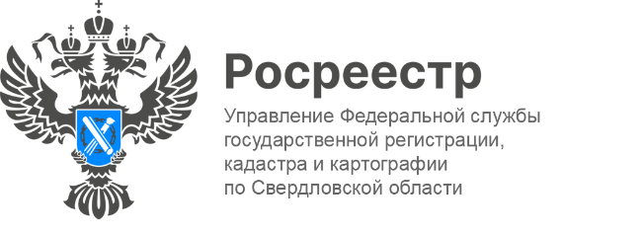

ПРЕСС-РЕЛИЗ

Управление Росреестра по Свердловской области подвело итоги государственного земельного надзора
за первое полугодие 2025 года
В Управлении Федеральной службы государственной регистрации, кадастра
и картографии по Свердловской области (далее - Управление Росреестра
по Свердловской области) подвели итоги осуществления государственного земельного надзора за 6 месяцев 2025 года.
В отчетном периоде государственными инспекторами проведено 4361 контрольное (надзорное) мероприятие без взаимодействия с контролируемыми лицами, включая:
- 2630 мероприятий по наблюдению за соблюдением обязательных требований;
- 1731 выездное обследование.
Внеплановые контрольные мероприятия с участием должностных лиц Управления в первом полугодии 2025 года не проводились.
Управление продолжает реализацию профилактических мер в соответствии
с утвержденной программой (приказ Росреестра от 20.12.2023 № П/0546). Во втором квартале 2025 года проведены:
- 2922 предостережения о недопустимости нарушений;
- 934 консультации по вопросам государственного земельного надзора.
В рамках федерального проекта государственной программы «Национальная система пространственных данных» достигнуты следующие ключевые показатели:
- Площадь земельных участков, охваченных дистанционными методами контроля, составила 50,248 тыс. га (при годовом целевом показателе 94,8 тыс. га).
- Площадь неиспользуемых или используемых не по назначению земель, выявленных в результате надзорных мероприятий, — 1,586 тыс. га (при целевом показателе 2,970 тыс. га в год).
- Площадь земель, на которых устранены нарушения, выразившиеся
в нецелевом использовании или неиспользовании, составила 0,39 тыс. га (целевой показатель — 0,792 тыс. га).
- Количество участков с установленными фактами размещения объектов капитального строительства с нарушением требований — 387 участков
(при целевом годовом значении — 686 участков).
«Управление Росреестра по Свердловской области продолжит системную работу по обеспечению законного и эффективного использования земельных ресурсов региона, в том числе с применением современных цифровых
и дистанционных технологий» - отмечает заместитель руководителя Управления Росреестра по Свердловской области Татьяна Янтюшева.

Талицкий отдел Управления Росреестра по Свердловской области

